Nom : .............................................Prénom : .........................................Groupe : 1SESYVE

**Évaluation type bac (2 heures) – 2023 – Spécialité de première**

**Partie 1 : Mobilisation des connaissances (8 points)**

Pourquoi l’étude des coûts de production est-elle essentielle aux producteurs en concurrence parfaite ?

*Conseils de méthode pour l’EC1 :*

* *Pensez à bien expliciter les termes ou notions clés*
* *Mobilisez la méthode AEI (affirmation, explication, illustration)*
* *Structurez et développez votre réponse de façon cohérente*

**Partie 2 : Etude d’un document (12 points)**

|  |  |  |  |
| --- | --- | --- | --- |
| **Tableau A : Marché des disques vinyles d’occasion** | | | |
| **Vendeurs** | Disposition à vendre  *(En euros)* | **Acheteurs** | Disposition à acheter  *(En euros)* |
| Langxu | 15 | Mathilde | 50 |
| Alice | 20 | Adrian | 40 |
| Lorenzo | 30 | Emma | 30 |
| Iris | 40 | Cosme | 20 |
| Saad | 50 | Maroussia | 15 |

|  |  |  |  |  |  |
| --- | --- | --- | --- | --- | --- |
| **Tableau B** | | | | | |
| Prix en euros | 15 | 20 | 30 | 40 | 50 |
| Nombre d’acheteurs |  |  |  |  |  |
| Nombre de vendeurs |  |  |  |  |  |

1. Représentez graphiquement ce marché, identifiez les zones de surplus et calculez les différents surplus. *(La représentation est à réaliser dans l’espace prévu pour le graphique n°1, vous pouvez vous aider du tableau B pour construire votre représentation)*
2. À l’aide d’une seconde représentation graphique vous montrerez que l’introduction d’une taxe faisant passer le prix payé par le consommateur à 40 euros modifie les surplus. *(Représentation à réaliser dans l’espace prévu pour le graphique n°2 + explication littérale attendue pour expliquer ce qu’il se passe)*

 *Il n’y a qu’une seule feuille par élève, réfléchissez avant de passer au propre.*

*Graphique n°1*

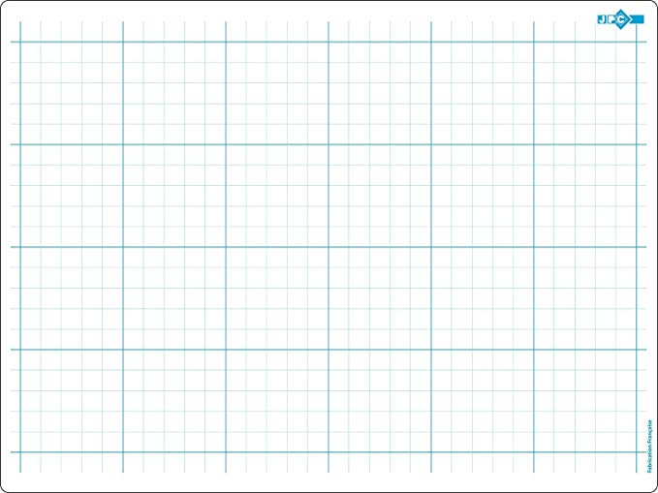

*Graphique n°2*

